Перечень транспортных средств, признанных брошенными, разукомплектованными, бесхозяйными
дата обследования ТС | адрес | марка, модель,  Г.Р.З., цвет | сроки перемещения ТС | фотоматериалы
20.05.2024 | г. Воронеж,  ул. Южно –Моравская,  д. 30Д | Прицеп  Без г.р.з  Белый | 1. добровольное перемещение ТС –  до 03.06.2024  2. принудительное перемещение ТС в соответствии с п. 4.1 Положения | 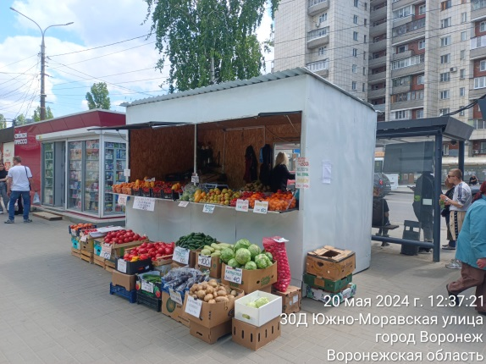 | 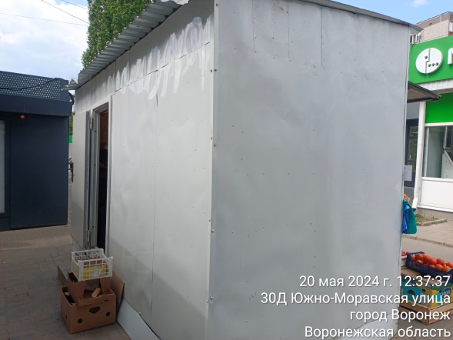
20.05.2024 | г. Воронеж,  ул. Южно –Моравская,  д. 35 | Фольксваген Гольф  г.р.з М708ЕТ 136  Черный | 1. добровольное перемещение ТС –  до 03.06.2024  2. принудительное перемещение ТС в соответствии с п. 4.1 Положения | 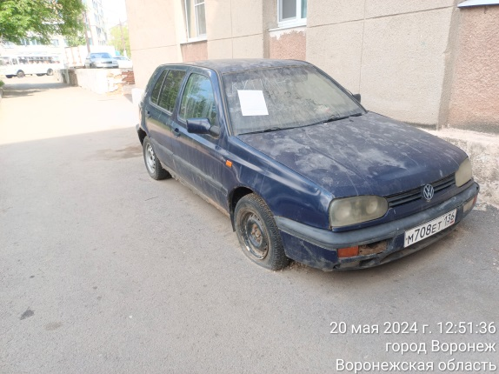 | 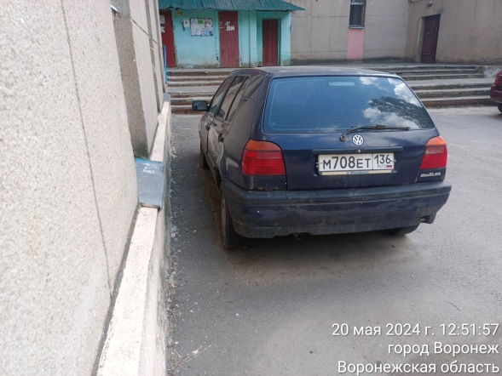
20.05.2024 | г. Воронеж,  ул. Юлюса Янониса  д. 11А | Хендэ Портер  Без г.р.з  Белый | 1. добровольное перемещение ТС –  до 03.06.2024  2. принудительное перемещение ТС в соответствии с п. 4.1 Положения | 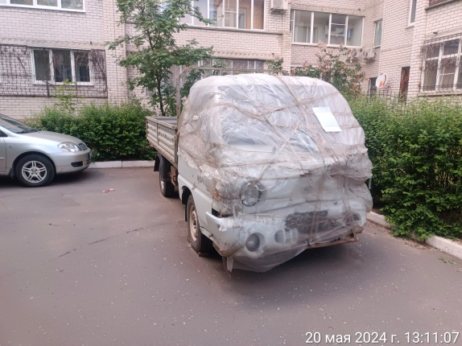 | 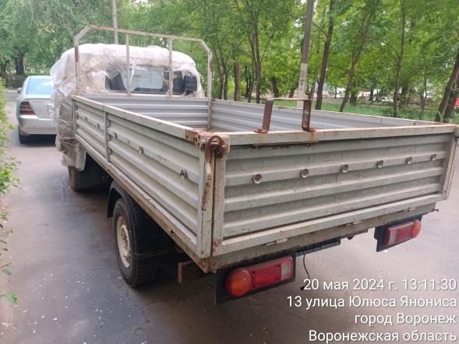
20.05.2024 | г. Воронеж,  ул. 9 Января  д. 233/35 | ГАЗ 2752  г.р.з М708ЕТ 136  Синий | 1. добровольное перемещение ТС –  до 03.06.2024  2. принудительное перемещение ТС в соответствии с п. 4.1 Положения | 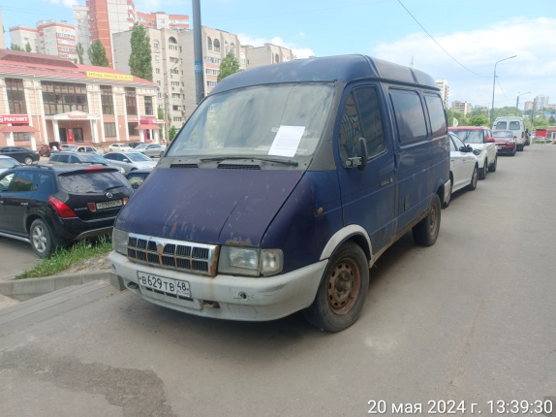 | 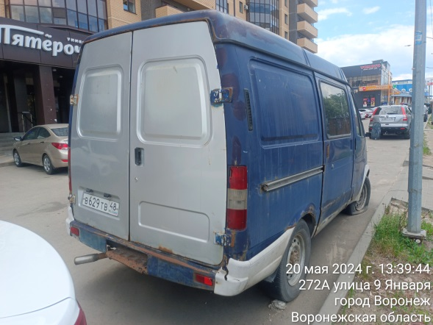
20.05.2024 | г. Воронеж,  ул. 9 Января  д. 233/35 | ГАЗ 2705  г.р.з М708ЕТ 136  Белый | 1. добровольное перемещение ТС –  до 03.06.2024  2. принудительное перемещение ТС в соответствии с п. 4.1 Положения | 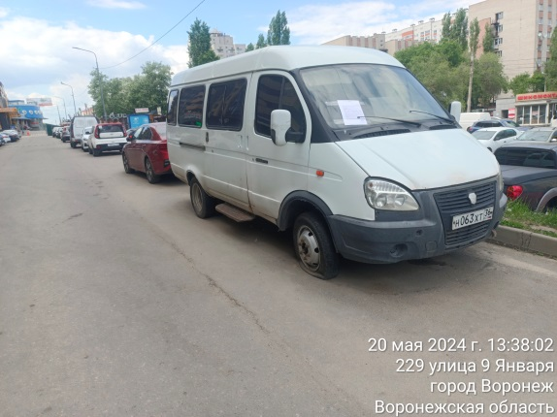 | 